**«THERMOPLONGEUR TEFLON - Montage F»**

Vos coordonnées :

|  |  |  |  |  |
| --- | --- | --- | --- | --- |
| Raison sociale |  | | | |
| Adresse |  | | | |
| Code postal |  | Ville |  | |
| Téléphone |  | | Mail |  |

Vous désirez   Quantité : 

Type de montage :

Installation en bord de cuve. Sur structure jonc PP ou PVDF

Sortie sur Longueur :  **J**  **K**

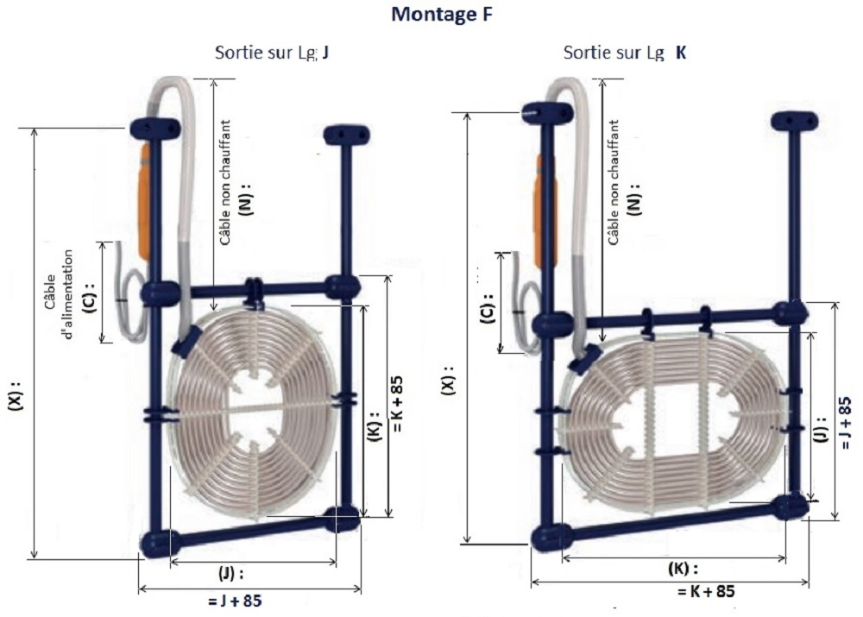

Dimensions : Les options et accessoires :

|  |  |
| --- | --- |
| Pw  (kW) | Dim. (J x K)  (mm) |
| 1.5 |  |
| 3 |  |
| 4.5 |  |
| 6 |  |
| 9 |  |
| 12 |  |
| 15 |  |

** 230V mono  230V TRI  400V TRI**

Rallongement des câbles

|  |  |
| --- | --- |
| Pw  (kW) | Dim. (J x K)  (mm) |
| 0.5 | Pieds (Montage A)Pieds.jpg  Protecteurs amovibles  Protecteurs.jpg  Presse étoupe Ø 75 mmPresse étoupe.jpg  Support |
| 1 |  |
| 1.5 |  |
| 2 |  |
| 3 |  |
| 4 |  |
| 5 |  |
| 6 |  |

|  |  |
| --- | --- |
| Lg câble C (mm) |  |
| Lg câble N (mm) |  |

